Web luyện thi trắc nghiệm cho sinh viên, học sinh.
I. User Story
1. User Story – Người dùng (Học sinh / Sinh viên)
- Đăng ký: Là một người dùng mới, tôi muốn đăng ký tài khoản để có thể đăng nhập và sử dụng các chức năng làm bài trắc nghiệm trên hệ thống.
- Đăng nhập: Là một người dùng đã có tài khoản, tôi muốn đăng nhập vào hệ thống để làm bài, xem kết quả và lịch sử làm bài của mình.
- Tìm kiếm đề thi theo tên: Là người dùng, tôi muốn tìm kiếm đề thi bằng từ khóa theo tên đề để nhanh chóng tìm được đề phù hợp.
- Tìm kiếm đề thi theo môn học: Là người dùng, tôi muốn tìm kiếm môn học bằng từ khóa và xem tất cả các đề thi thuộc môn học đó.
- Làm đề thi: Là người dùng, tôi muốn làm các đề trắc nghiệm trên hệ thống để ôn tập và kiểm tra kiến thức.
- Xem kết quả bài làm: Là người dùng, tôi muốn xem lại kết quả bài vừa làm để biết điểm số và đáp án đúng sai.
- Xem lịc \jh sử làm bài: Là người dùng, tôi muốn xem lại lịch sử các đề đã làm để theo dõi quá trình học tập của mình.
2. User Story – Quản trị viên (Admin)
- Đăng nhập hệ thống: Là quản trị viên, tôi muốn đăng nhập để quản lý người dùng và đề thi.
- Quản lý tài khoản người dung: Là quản trị viên, tôi muốn thêm, sửa, xóa tài khoản người dùng để đảm bảo hệ thống hoạt động đúng.
- Quản lý danh mục / môn học: Là quản trị viên, tôi muốn thêm, xóa môn học để tổ chức đề thi theo từng lĩnh vực.
- Tạo đề trắc nghiệm: Là quản trị viên, tôi muốn tạo đề thi trắc nghiệm mới để bổ sung nội dung cho hệ thống.
- Thực hiện các chức năng của người dung: Là quản trị viên, tôi cũng muốn tìm kiếm, làm đề, xem kết quả và lịch sử như người dùng thông thường.
II. Use Case chi tiết
Use Case 1: Đăng ký tài khoản
Tên use case: Đăng ký tài khoản
Actor: Người dùng
Mô tả: Cho phép người dùng mới tạo tài khoản để sử dụng hệ thống luyện thi trắc nghiệm.
Tiền điều kiện: Người dùng chưa đăng nhập vào hệ thống.
Hậu điều kiện:
Tài khoản người dùng được tạo thành công trong hệ thống.
Người dùng có thể sử dụng tài khoản để đăng nhập.
Kịch bản chính
- Người dùng chọn chức năng Đăng ký.
- Hệ thống hiển thị form đăng ký tài khoản.
- Người dùng nhập các thông tin: họ và tên, tên đăng nhập, mật khẩu, nhập lại mật khẩu.
- Người dùng nhấn nút Đăng ký.
- Hệ thống kiểm tra tính hợp lệ của dữ liệu (không bỏ trống, mật khẩu trùng khớp).
- Hệ thống kiểm tra tên đăng nhập đã tồn tại hay chưa.
- Hệ thống mã hóa (băm) mật khẩu.
- Hệ thống lưu thông tin tài khoản mới vào cơ sở dữ liệu.
- Hệ thống thông báo đăng ký thành công.
Ngoại lệ
Tên đăng nhập đã tồn tại.
Mật khẩu và nhập lại mật khẩu không trùng nhau.
Dữ liệu nhập không hợp lệ hoặc thiếu thông tin.
Sequence Diagram:
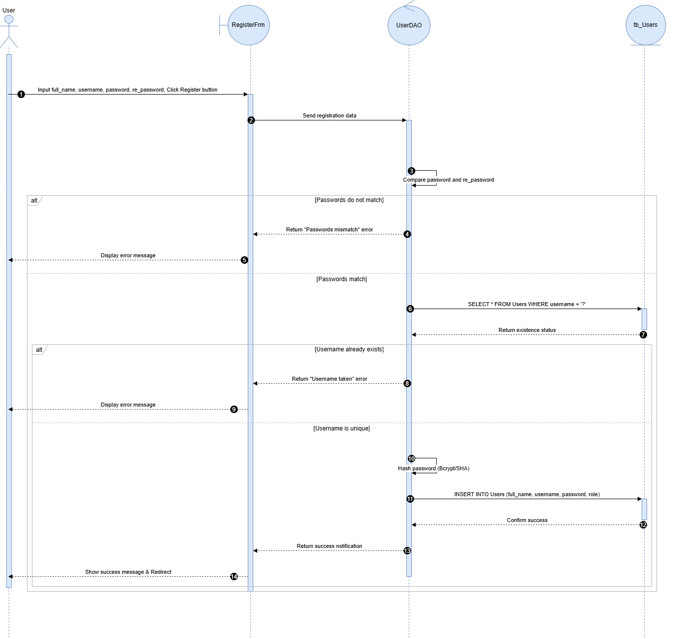
Giao diện:
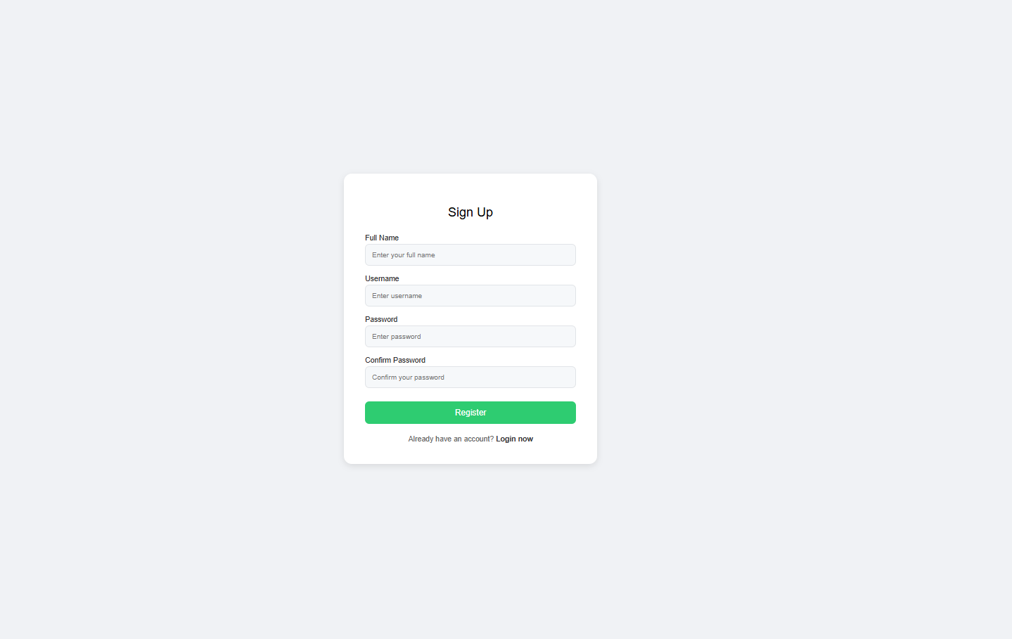
Hình 1: Giao diện đăng kí tài khoản

Use Case 2: Đăng nhập hệ thống
Tên use case: Đăng nhập hệ thống
Actor: Người dùng, Admin
Mô tả: Cho phép người dùng và quản trị viên đăng nhập để sử dụng hệ thống theo quyền tương ứng.
Tiền điều kiện: Actor đã có tài khoản trong hệ thống.
Hậu điều kiện: Actor đăng nhập thành công và được chuyển đến giao diện phù hợp với vai trò.
Kịch bản chính
- Actor truy cập trang đăng nhập của hệ thống.
- Actor nhập tên đăng nhập và mật khẩu.
- Actor nhấn nút Đăng nhập.
- Hệ thống xác thực thông tin đăng nhập.
- Hệ thống xác định vai trò của actor (User/Admin).
- Hệ thống chuyển actor đến trang chính tương ứng.
Ngoại lệ:
Sai tên đăng nhập hoặc mật khẩu.
Tài khoản không tồn tại.
Sequence Diagram:
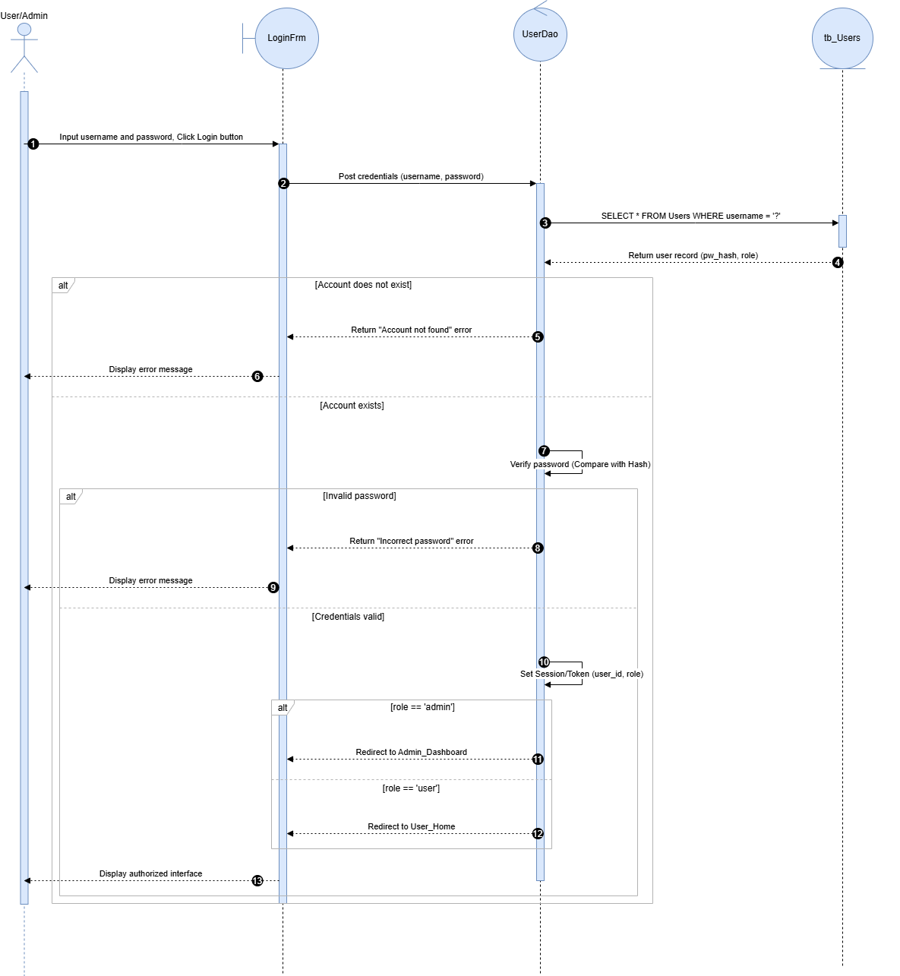
Giao diện:
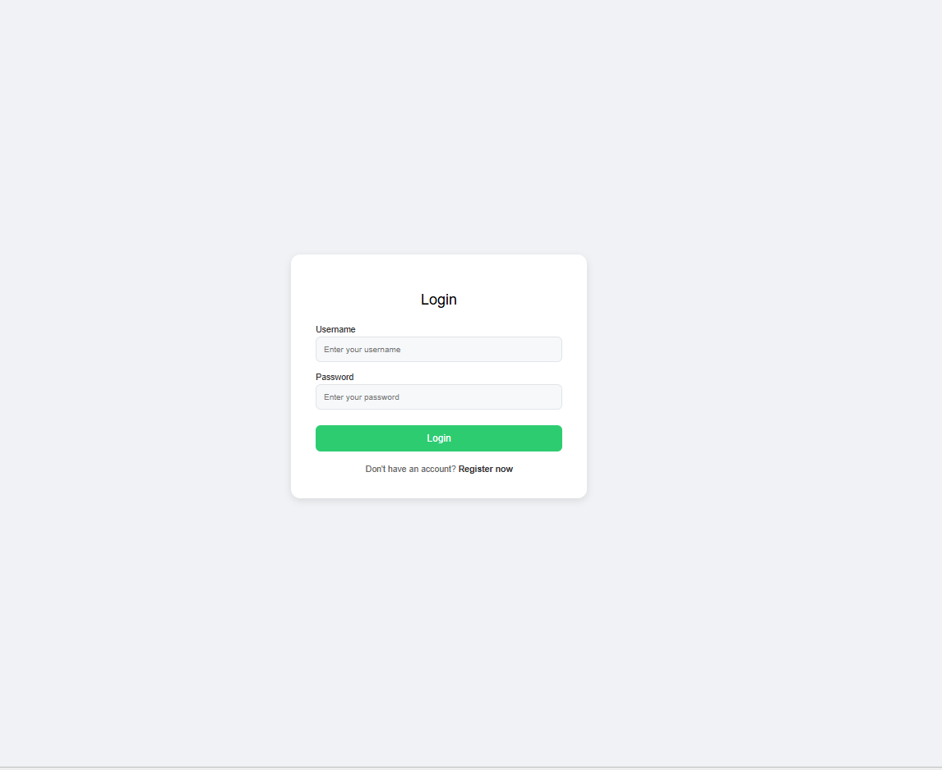
Hình 2: Giao diện đăng nhập
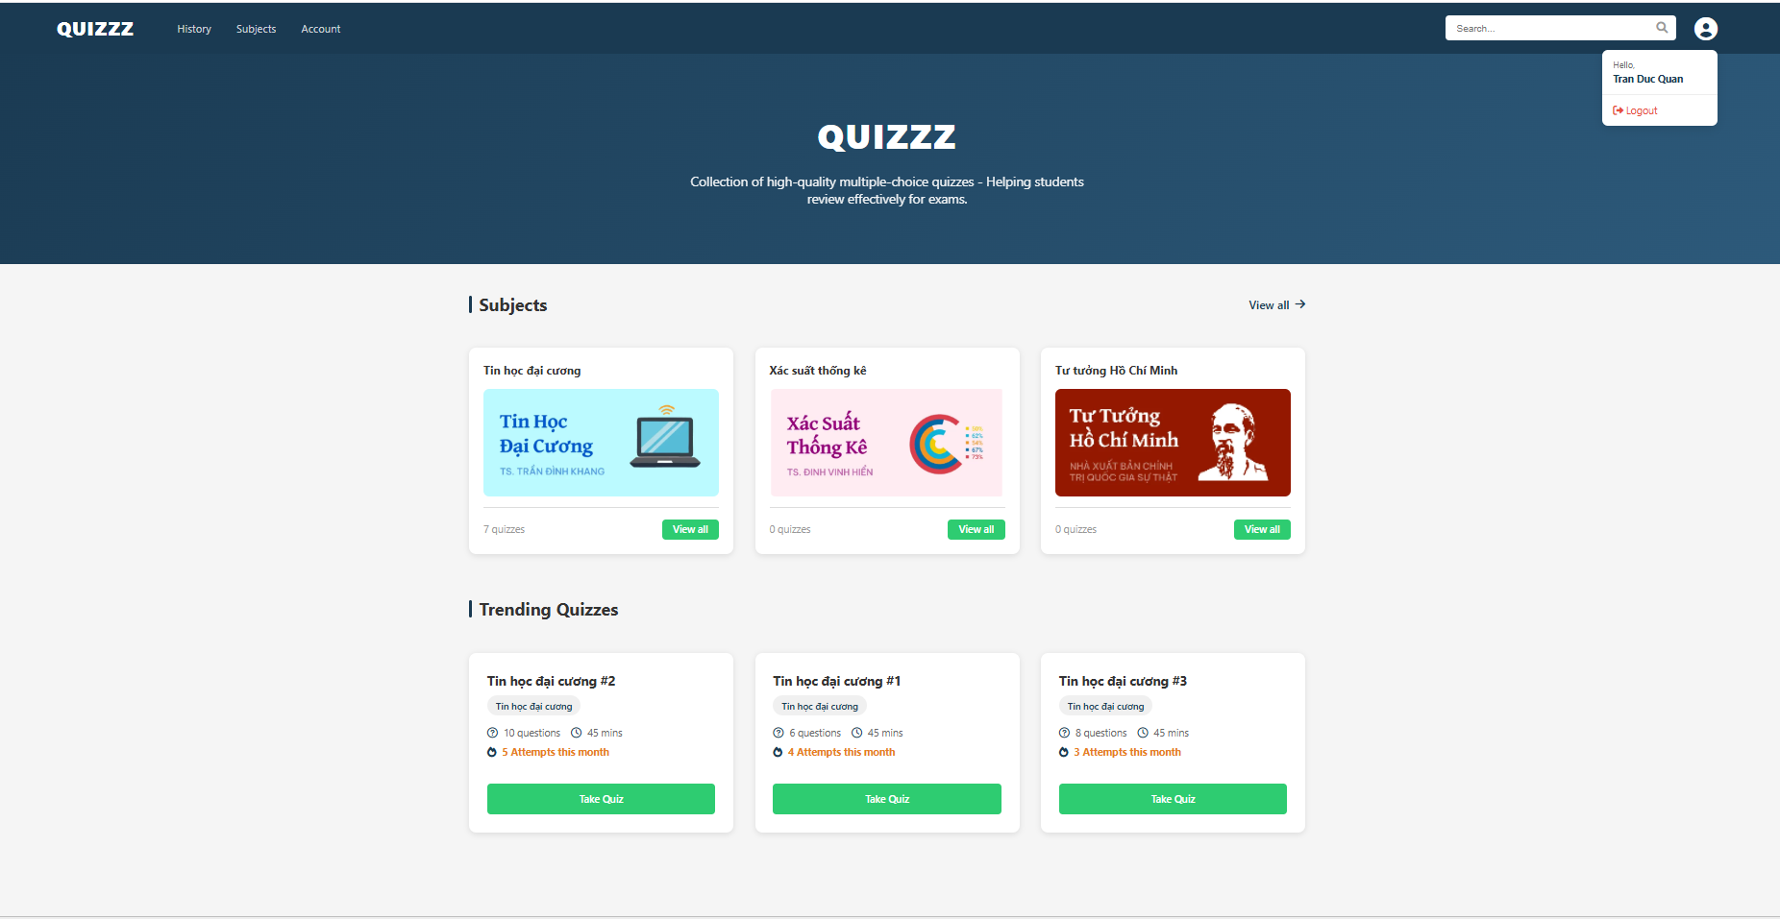
Hình 3: Giao diện trang chủ admin

Hình 4: Giao diện trang chủ người dùng

Use Case 3: Tìm kiếm đề thi theo tên
Tên use case: Tìm kiếm đề thi theo tên
Actor: Người dùng, Admin
Mô tả: Cho phép actor tìm kiếm đề thi bằng từ khóa theo tên đề thi.
Tiền điều kiện: Actor đã đăng nhập thành công.
Hậu điều kiện: Danh sách các đề thi phù hợp với từ khóa được hiển thị.
Kịch bản chính:
- Ở trang chủ, Actor ấn vào ô tìm kiếm để chuyển qua giao diện trang tìm kiếm
- Actor nhập từ khóa tìm kiếm vào ô tìm kiếm đề thi.
- Actor nhấn nút Tìm kiếm.
- Hệ thống truy vấn các đề thi có tên chứa từ khóa.
- Hệ thống hiển thị danh sách đề thi phù hợp.
Ngoại lệ:
Không tìm thấy đề thi phù hợp với từ khóa.
Sequence Diagram:
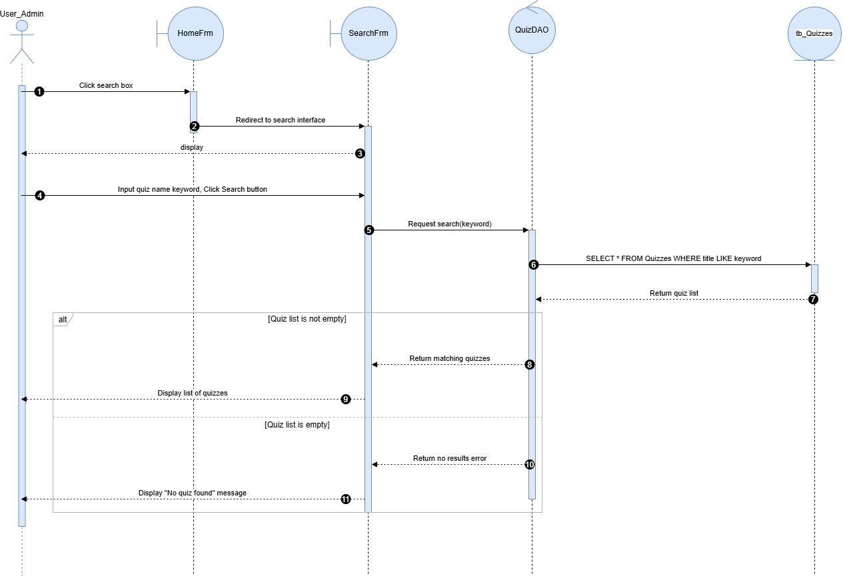
Giao diện:
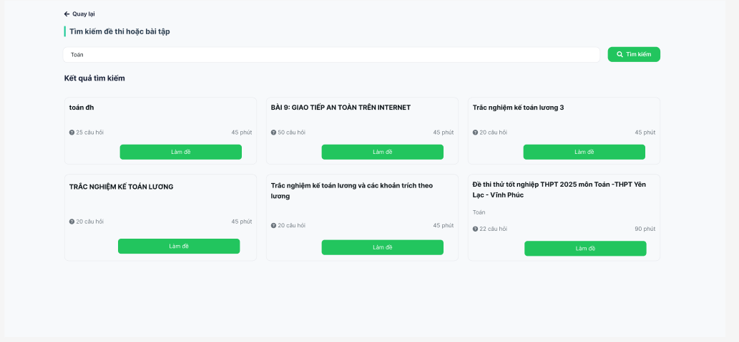
Hình 5: Giao diện tìm kiếm đề thi theo từ khóa

Use Case 4: Tìm kiếm môn học và xem danh sách đề thi
Tên use case: Tìm kiếm môn học và xem đề thi
Actor: Người dùng, Admin
Mô tả: Cho phép actor tìm kiếm môn học và xem các đề thi thuộc môn học đó.
Tiền điều kiện: Actor đã đăng nhập thành công.
Hậu điều kiện: Danh sách môn học hoặc danh sách đề thi theo môn học được hiển thị.
Kịch bản chính:
- Ở trang chủ, Actor ấn vào “xem tất cả môn học”
- Actor vào giao diện danh sách môn học.
- Actor nhập từ khóa môn học cần tìm kiếm ấn Enter để tìm kiếm.
- Hệ thống tìm kiếm các môn học phù hợp.
- Hệ thống hiển thị danh sách môn học.
- Actor chọn “Xem tất cả” của một môn học.
- Hệ thống hiển thị giao diện danh sách các đề thi thuộc môn học đã chọn.
Ngoại lệ:
Không tìm thấy môn học phù hợp.
Môn học chưa có đề thi.
Sequence Diagram:
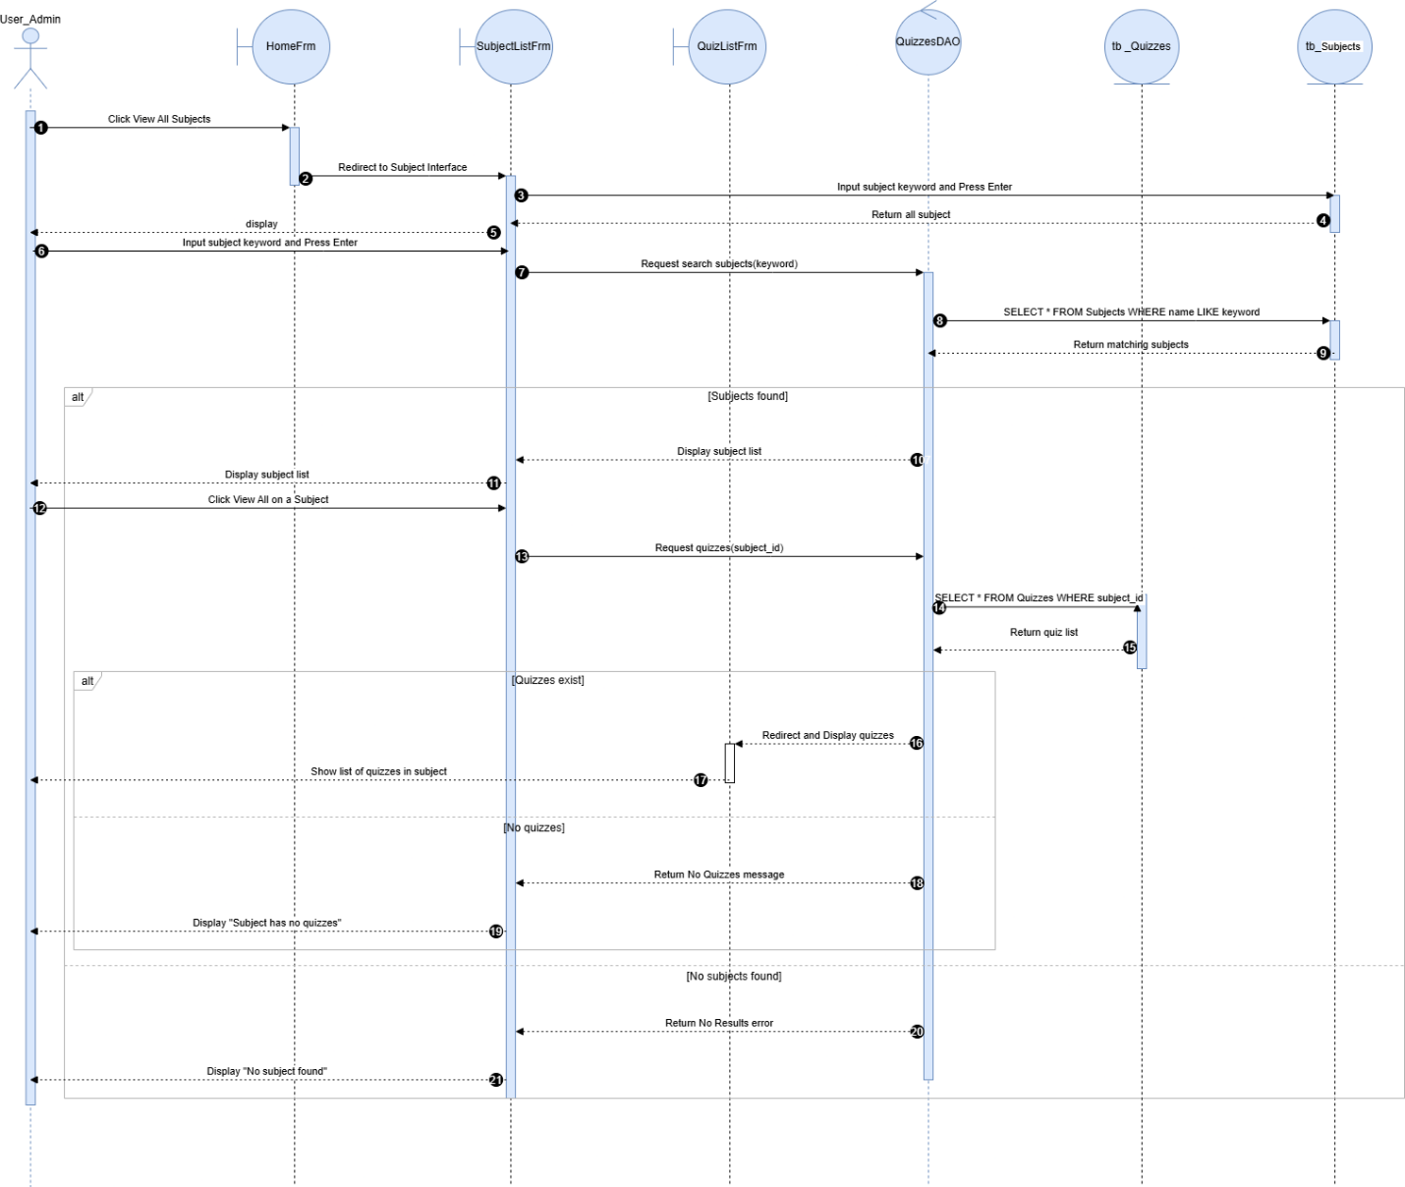
Giao diện:
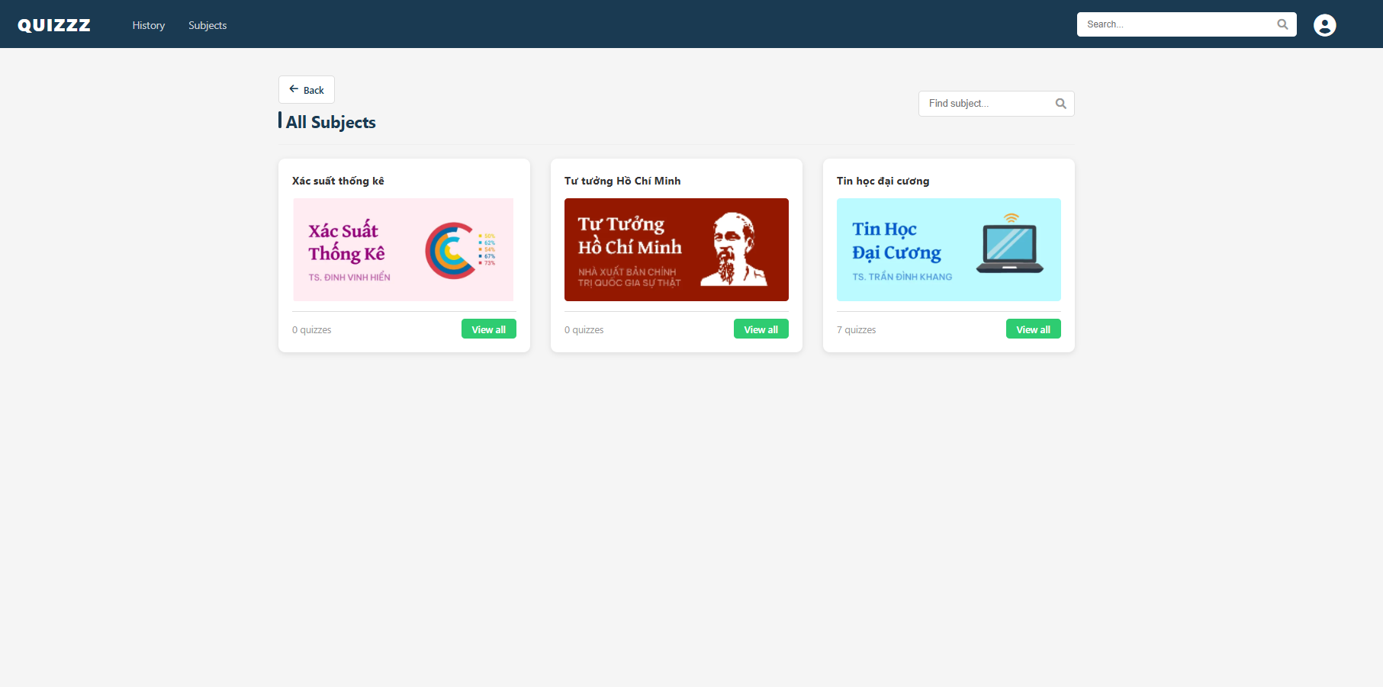
Hình 6: Giao diện danh sách các môn học
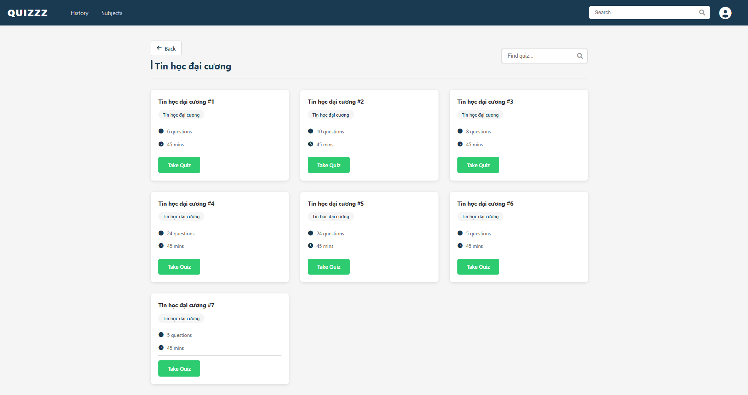
Hình 7: Giao diện danh sách các đề thi trong môn môn học
Use Case 5: Làm đề thi
Tên use case: Làm đề thi
Actor: Người dùng, Admin
Mô tả: Cho phép actor thực hiện làm bài trắc nghiệm.
Tiền điều kiện: Actor đã đăng nhập thành công.
Hậu điều kiện: Kết quả bài làm được lưu vào hệ thống.
Kịch bản chính
- Actor ở giao diện danh sách các đề thi sau khi tìm kiếm được đề thi theo yêu cầu.
- Actor chọn một đề thi rồi nhấn làm bài.
- Hệ thống ghi nhận thời điểm bắt đầu làm bài.
- Actor lần lượt trả lời các câu hỏi.
- Actor nhấn Nộp bài.
- Hệ thống chấm điểm bài làm.
- Hệ thống lưu kết quả và thời gian làm bài.
- Hệ thống hiển thị giao diện kết quả điểm cho actor.
Ngoại lệ
Hết thời gian làm bài, hệ thống tự động nộp bài.
Sequence Diagram
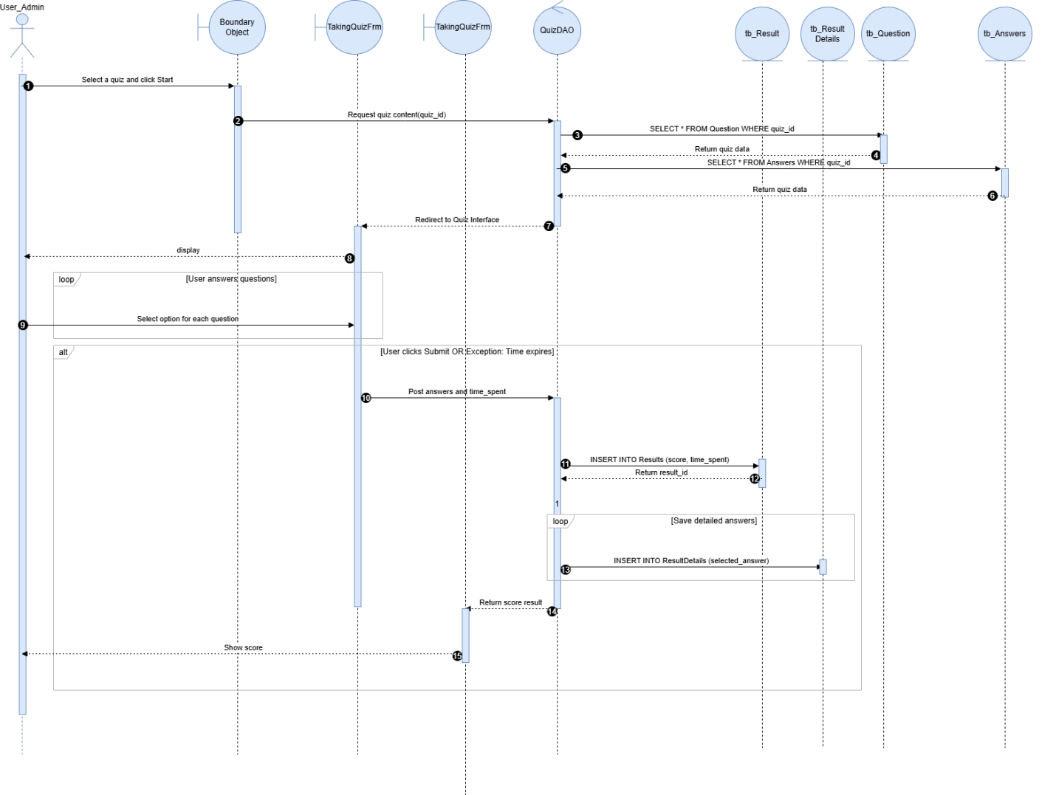
Giao diện:
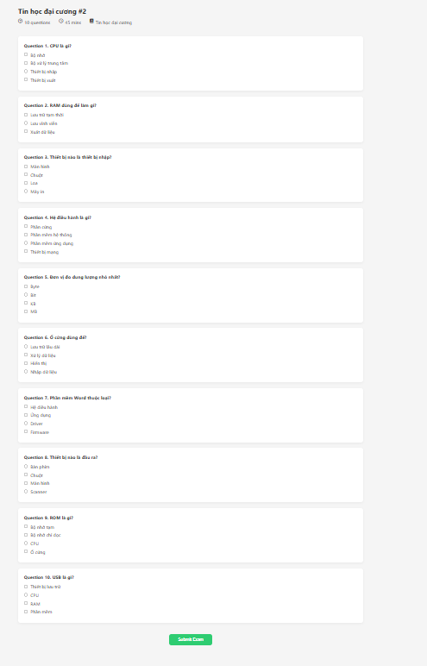
Hình 8: Giao diện làm bài thi.
Use Case 6: Xem lại kết quả bài làm
Tên use case: Xem lại kết quả bài làm
Actor: Người dùng, Admin
Tiền điều kiện: Actor vừa hoàn thành một đề thi.
Kịch bản chính
- Actor ở giao diện màn hình hiển thị điểm số vừa đạt được của bài thi
- Actor chọn “xem đáp án chi tiết”
- Hệ thống hiển thị chi tiết đáp án đúng/sai cho từng câu hỏi.
Sequence Diagram
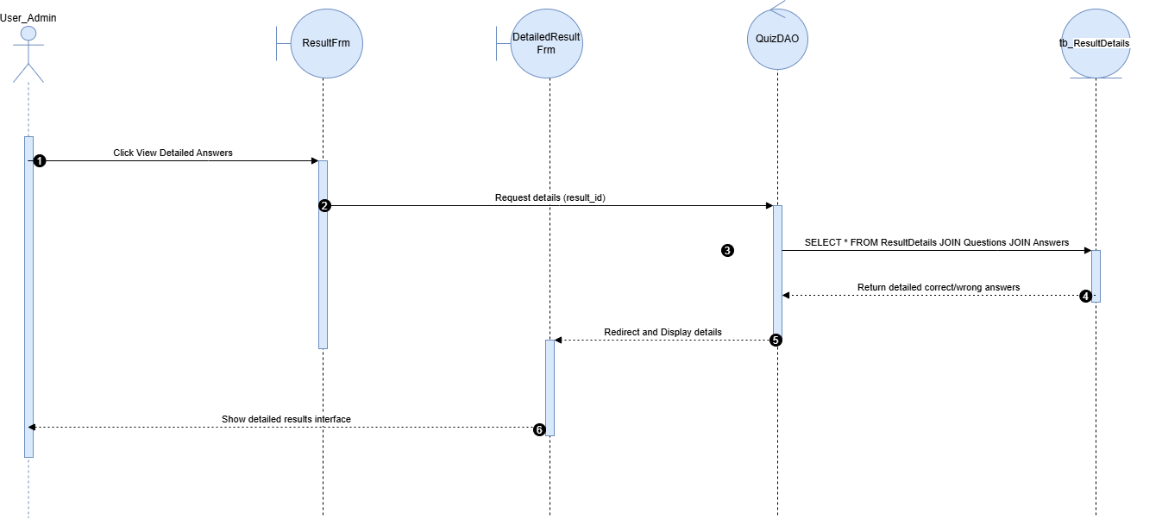
Giao diện
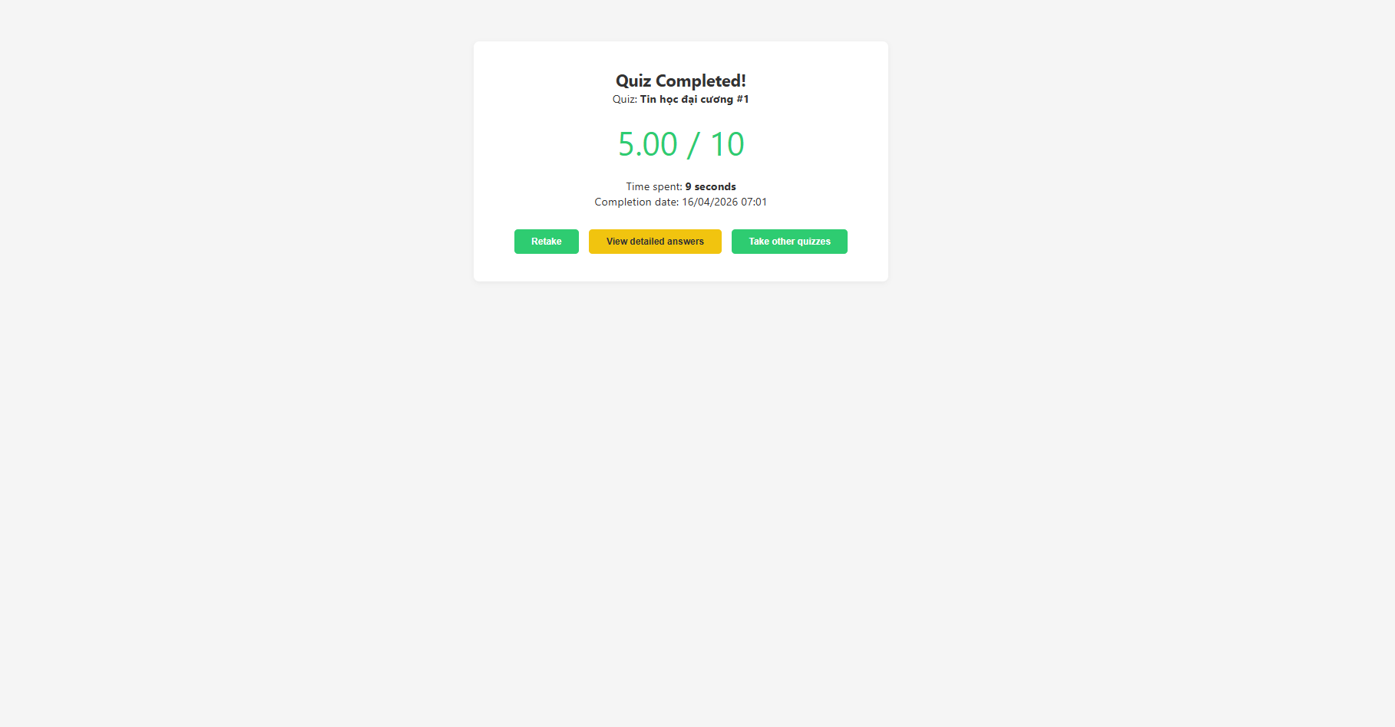
Hình 9: Giao diện kết quả sau khi nộp
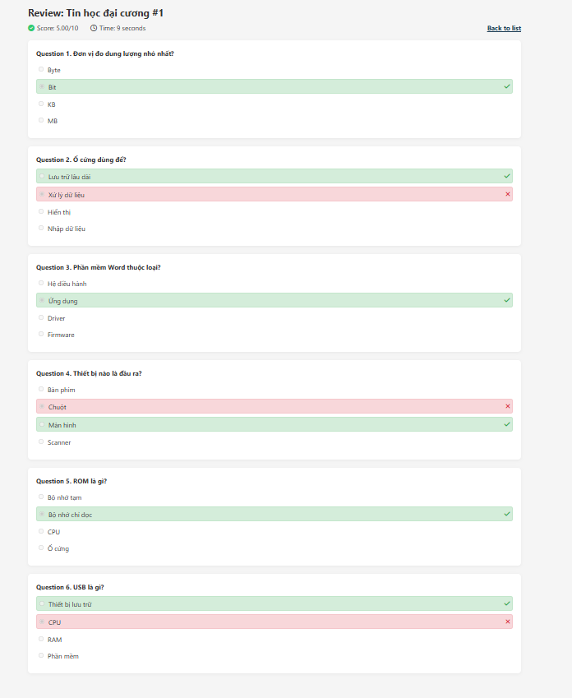
Hình 10: Giao diện chi tiết đáp án

Use Case 7: Xem lịch sử làm bài
Tên use case: Xem lịch sử làm bài
Actor: Người dùng, Admin
Tiền điều kiện: Actor đã đăng nhập.
Kịch bản chính
- Actor ở giao diện trang chủ chọn chức năng Lịch sử làm bài
- Hệ thống hiển thị giao diện danh sách các đề đã làm.
- Actor có thể xem mức độ hoàn thành của một đề đã từng làm, chọn nút “Làm lại” nếu muốn
Sequence Diagram:
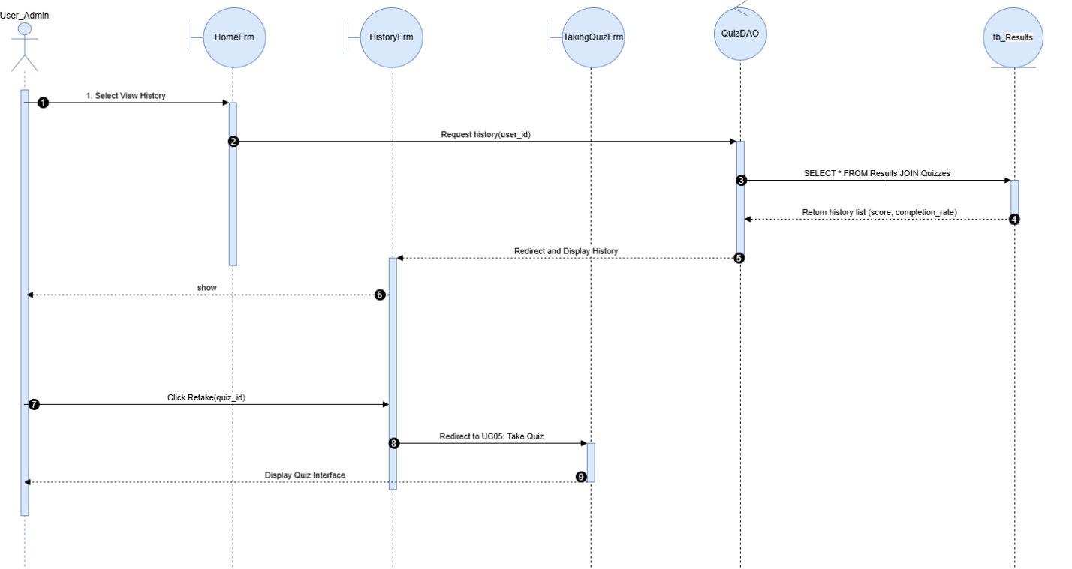
Giao diện:
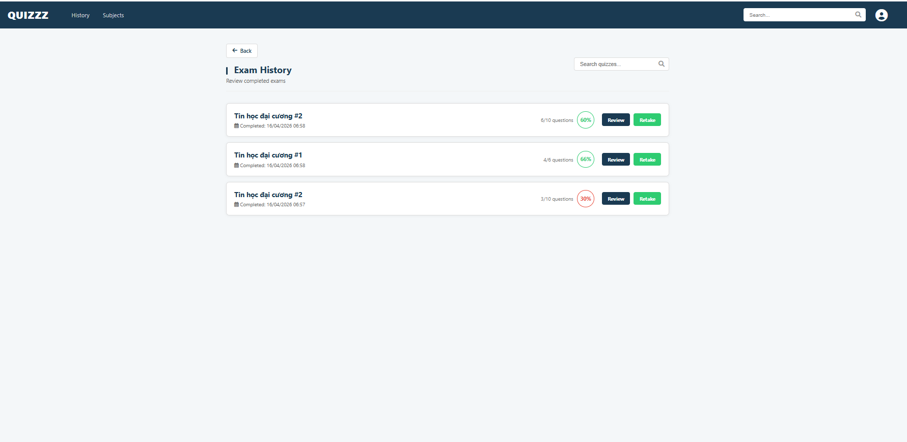
Hình 11: Giao diện xem lịch sử làm bài

Use Case 8: Quản lý tài khoản người dùng
Tên use case: Quản lý tài khoản người dùng
Actor: Admin
Mô tả: Cho phép quản trị viên quản lý thông tin tài khoản người dùng.
Kịch bản chính
- Admin ở giao diện trang chủ chọn chức năng Quản lý tài khoản.
- Hệ thống hiển thị danh sách người dùng.
- Admin thực hiện thêm, sửa hoặc xóa tài khoản.
- Khi nhấn thêm tài khoản form điền thông tin hiện lên (gồm: họ và tên, tên đăng nhập, mật khẩu, nhập lại mật khẩu) nhấn xác nhận khi hoàn thành.
- Khi nhấn sửa thông tin form thông tin tài khoản hiện lên sửa các thông tin cần sửa, nhấn xác nhận để hoàn thành
- Hệ thống cập nhật dữ liệu vào cơ sở dữ liệu.
Ngoại lệ
Dữ liệu nhập không hợp lệ.
Sequence Diagram
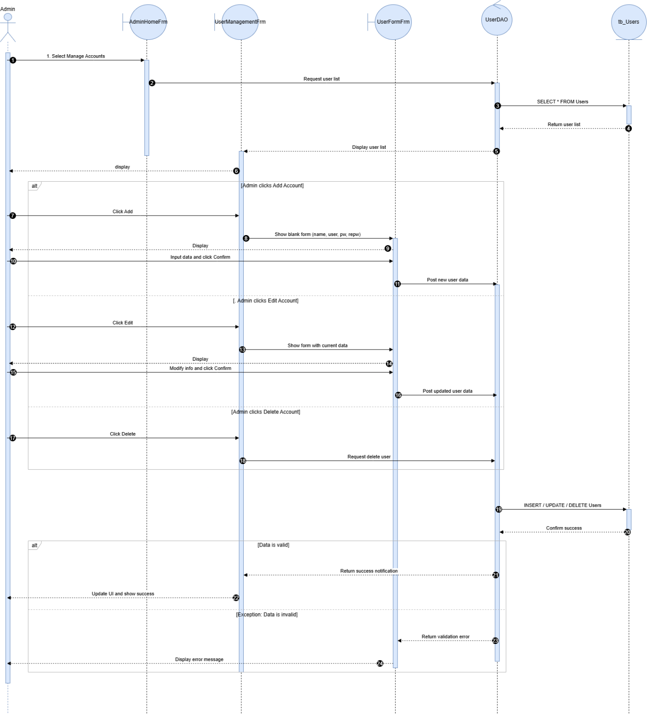
Giao diện:
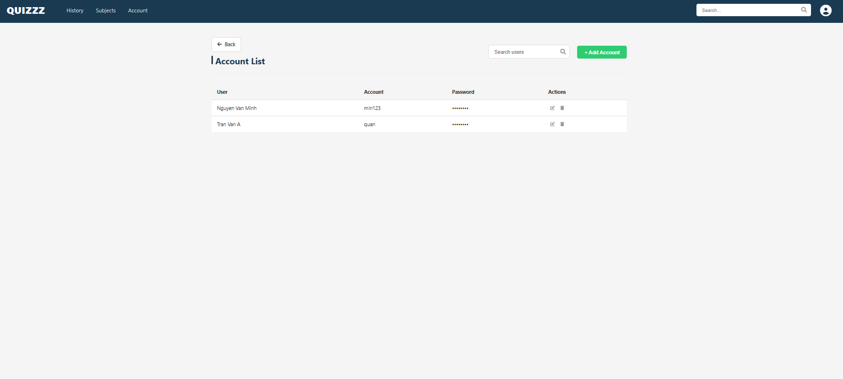
Hình 12: Giao diện quản lý tài khoản người dùng
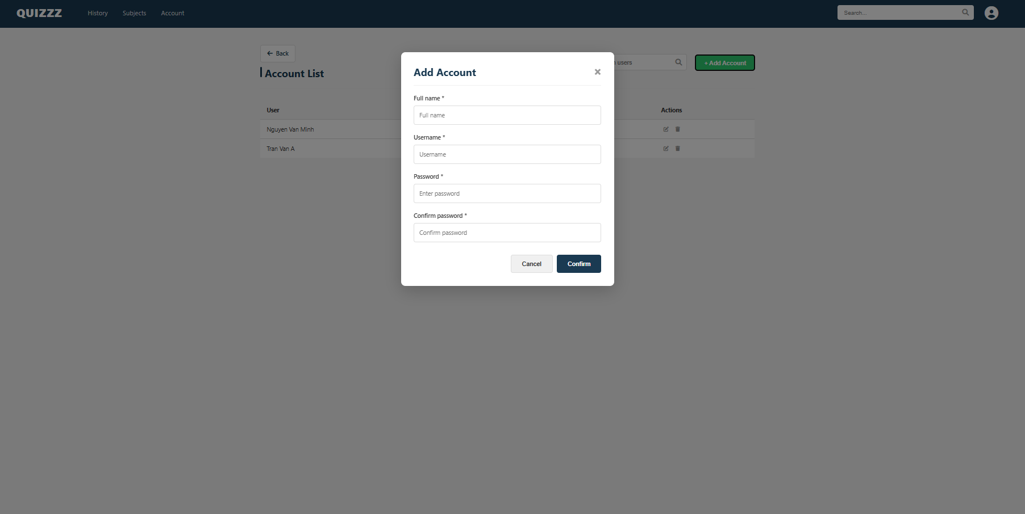
Hình 13: Giao diện thêm tài khoản người dùng

Use Case 9: Quản lý danh mục / môn học
Tên use case: Quản lý môn học
Actor: Admin
Kịch bản chính
- Admin ở giao diện trang chủ chọn vào xem tất cả môn học
- Hệ thống hiển thị giao diện danh sách các môn học
- Admin chọn “Thêm môn học” khi muốn thêm môn học mới hoặc chọn “Xóa” khi muốn xóa môn học không phù hợp.
- Khi ấn “thêm môn học” hiển thị form điền (điền tên môn học, hình ảnh minh họa)
- Khi xóa môn học tất cả các dề thi trong môn học đó cũng sẽ bị xóa theo.
- Hệ thống lưu các thay đổi.
Ngoại lệ
Môn học đã tồn tại.
Sequence Diagram
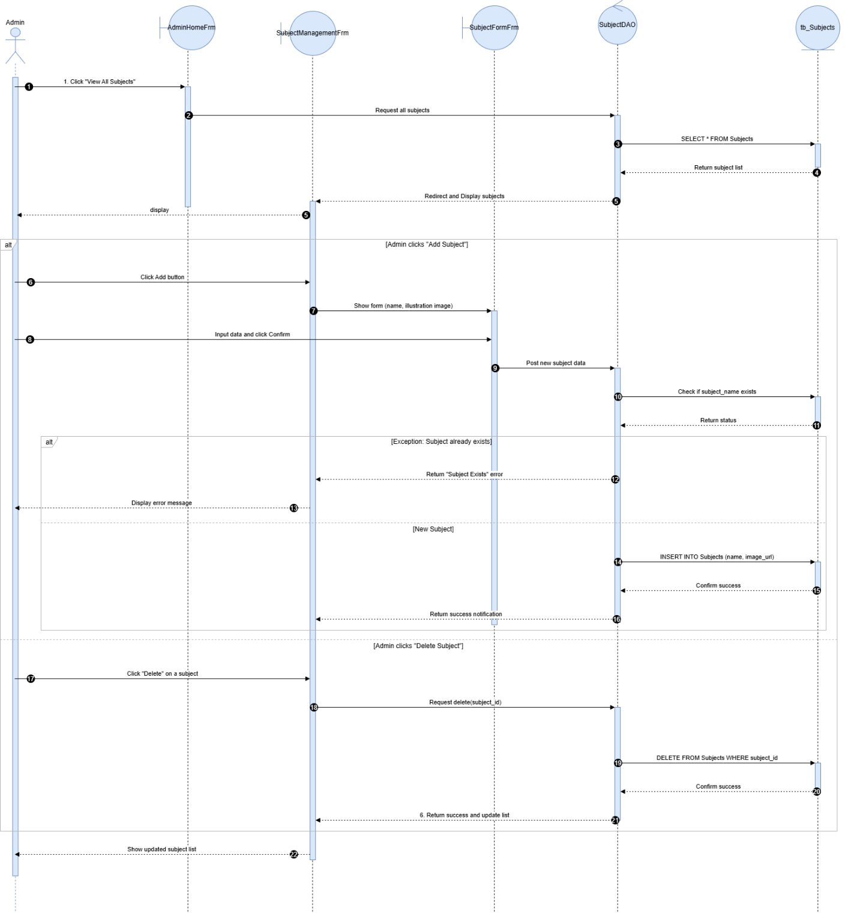
Giao diện:
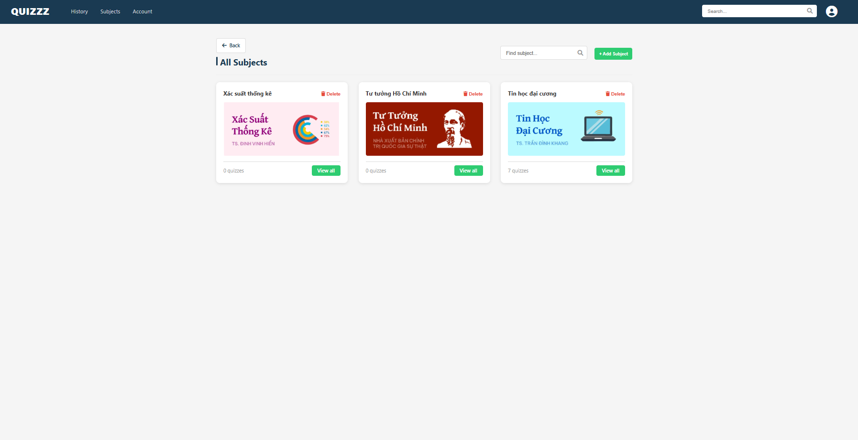
Hình 14: Giao diện danh sách các môn học
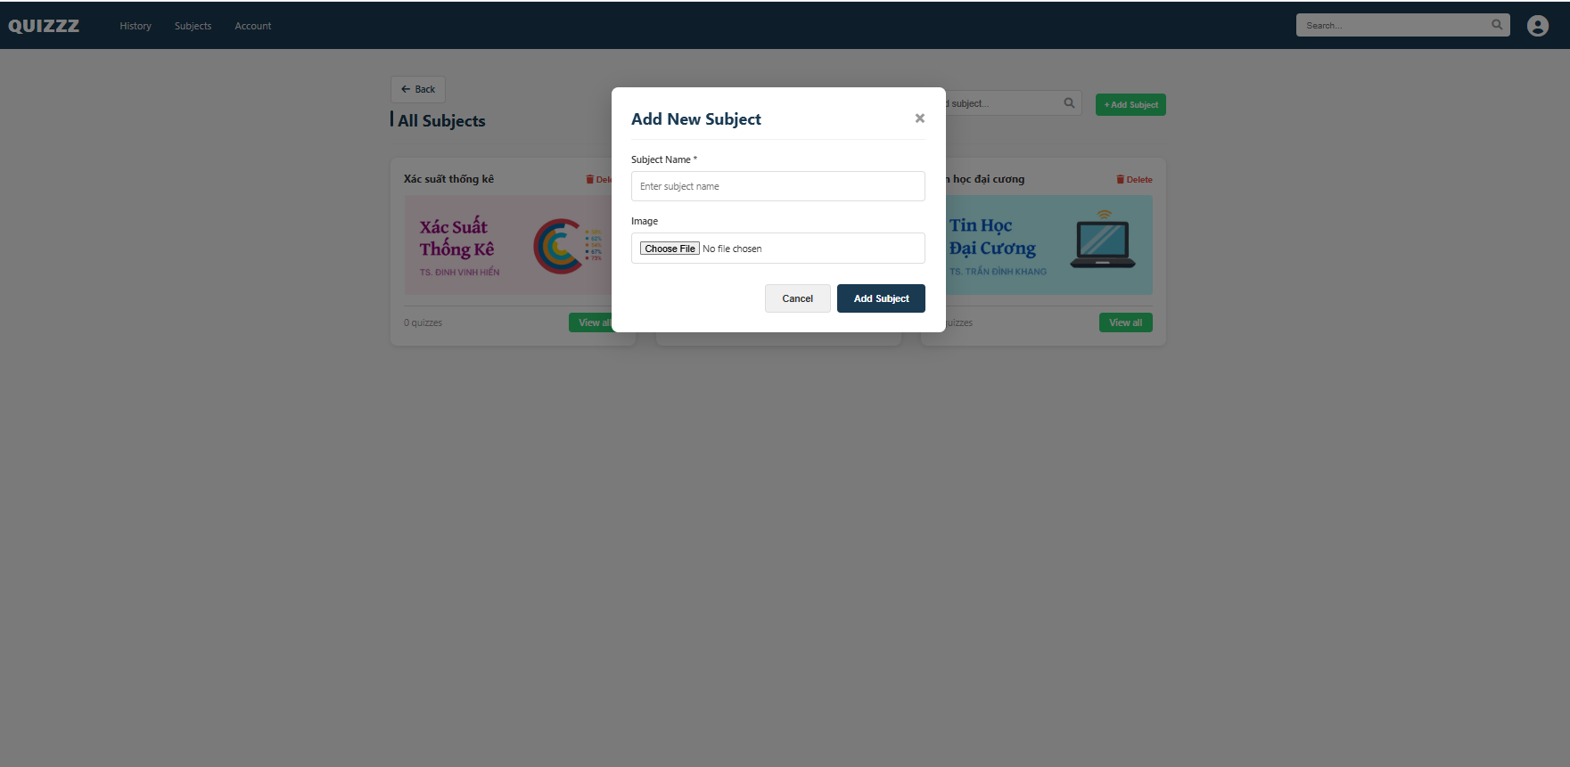
Hình 15: Giao diện thêm môn học mới
Use Case 10: Tạo đề thi trắc nghiệm
Tên use case: Tạo đề thi trắc nghiệm
Actor: Admin.
Tiền điều kiện: Admin tạo trước môn học cho đề mình sắp tạo
Kịch bản chính
- Admin ở giao diện danh sách các môn học.
- Admin chọn một môn học muốn tạo đề ấn vào “xem tất cả”
- Admin ở giao diện tất cả các đề thi trong một môn học chọn chức năng Thêm đề thi để chuyển qua giao diện tạo đề thi.
- Admin nhập thông tin đề thi (tên đề, môn học, thời gian làm bài, số câu hỏi).
- Admin thêm câu hỏi và các đáp án cho từng câu.
- Admin lưu đề thi.
- Hệ thống đưa đề thi vào danh sách đề thi.
Ngoại lệ
Đề thi không có câu hỏi.
Dữ liệu câu hỏi hoặc đáp án không hợp lệ.
Sequence Diagram
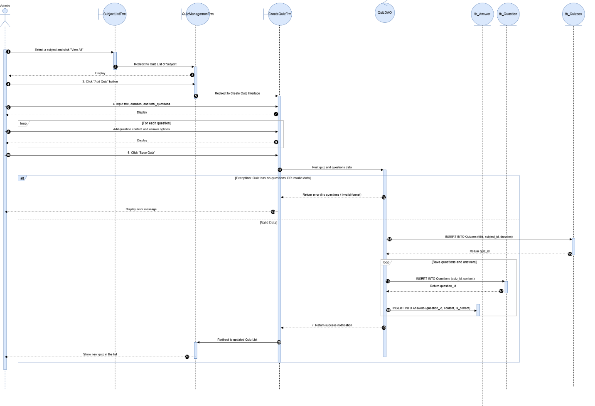
Giao diện
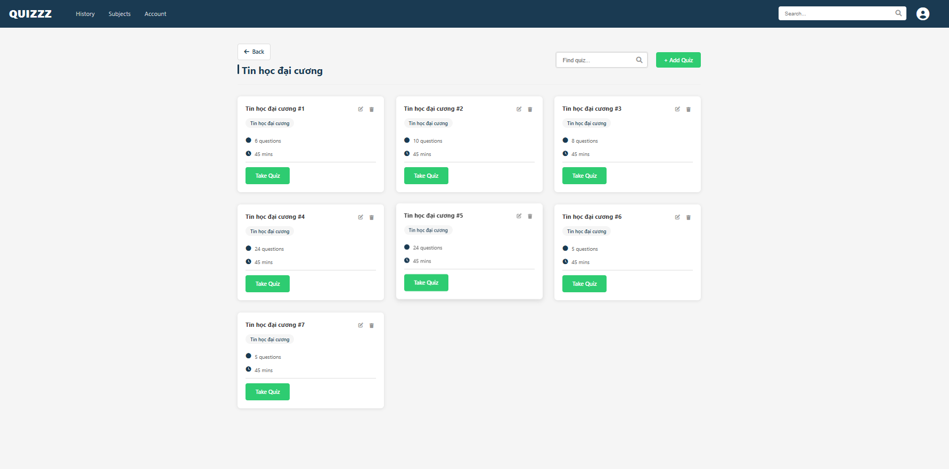
Hình 16: Giao diện danh sách các đề trong một môn học (trang admin)
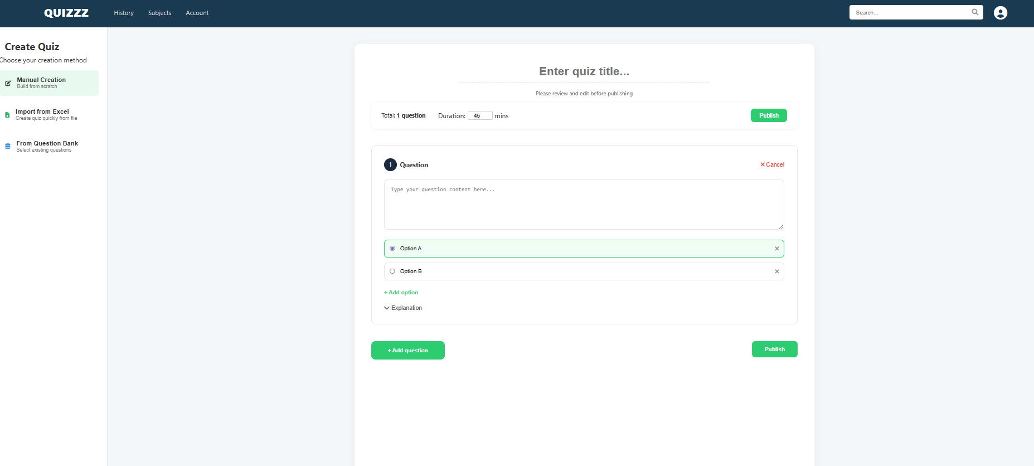
Hình 17: Giao diện form tạo đề thi
III. ERD
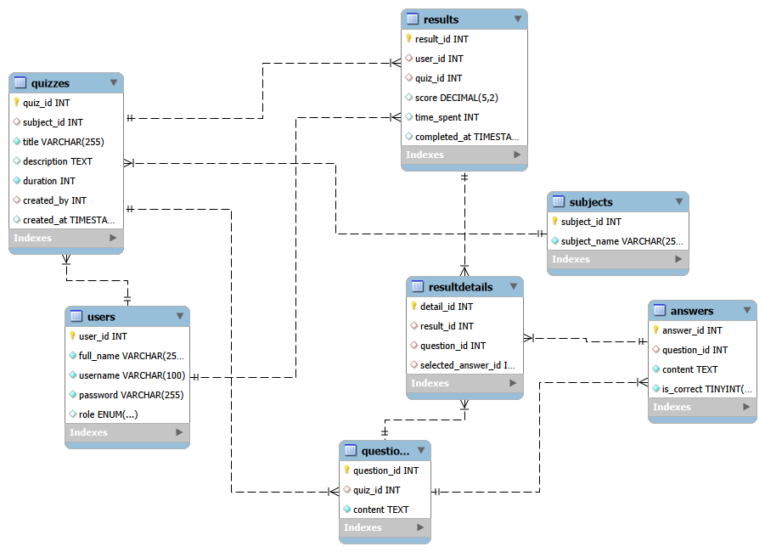
Cặp bảng liên quan | Loại quan hệ | Mô tả chi tiết
Subjects - Quizzes | 1 - n | Một môn học có thể có nhiều đề thi. Khi xóa môn học, tất cả đề thi thuộc môn đó sẽ bị xóa theo (ON DELETE CASCADE).
Users - Quizzes | 1 - n | Một Admin (user_id) có thể tạo nhiều đề thi. Nếu Admin bị xóa, thông tin người tạo trong đề thi sẽ được đặt về NULL (ON DELETE SET NULL).
Quizzes - Questions | 1 - n | Một đề thi bao gồm nhiều câu hỏi. Xóa đề thi sẽ xóa toàn bộ câu hỏi liên quan (ON DELETE CASCADE).
Questions - Answers | 1 - n | Một câu hỏi có nhiều phương án trả lời. Xóa câu hỏi sẽ xóa các phương án tương ứng (ON DELETE CASCADE).
Users - Results | 1 - n | Một người dùng có thể làm bài nhiều lần, tạo ra nhiều bản ghi kết quả. Xóa người dùng sẽ xóa toàn bộ lịch sử làm bài (ON DELETE CASCADE).
Quizzes - Results | 1 - n | Một đề thi có thể được làm bởi nhiều người dùng khác nhau.
Results - ResultDetails | 1 - n | Một lượt làm bài (result_id) có nhiều chi tiết trả lời cho từng câu hỏi trong đề đó.

